**Gépes folyamatellenőri lap digitális rögzítése**

Indítás után az alábbi kezdőképernyő fogad minket:

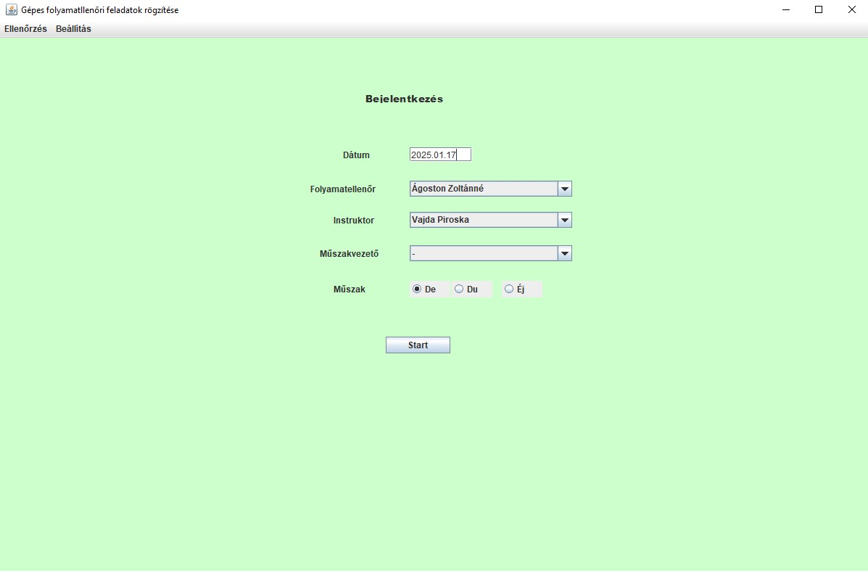

A bal felső sarokban lehetőség nyílik a háttérszín beállítására. A Beállított szint meg jegyezi a program leközelebb is azzal indul. A dátumot és a műszakot automatikusan kiválasztja a program az időnek megfelelően. Ez után ki kell választani az ellenőrt, az instruktort és a műszakvezetőt majd a Start gomb. Ez után az NXT választó felület nyílik meg:

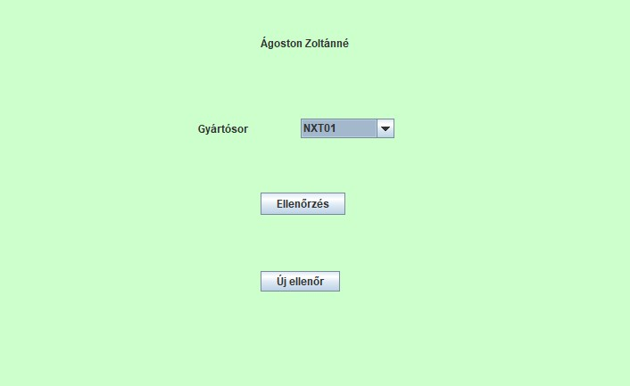

Itt lehetőségünk van kiválasztani az ellenőrzendő NXT sort vagy műszak végén az Új ellenőr gomb megnyomásával a kezdő képernyőre lépni. Miután kiválasztottuk az NXT sort az Ellenőrzés gombra kattintunk. Ez után a következő képernyő fogad minket:

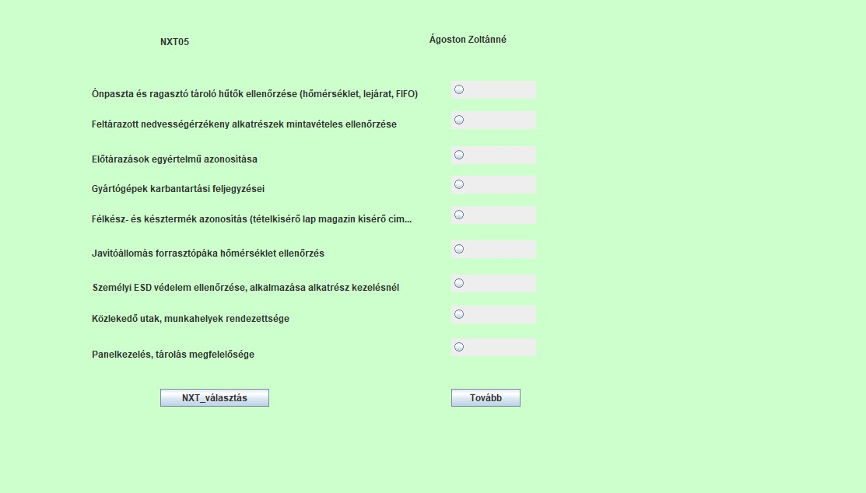

Kitöltjük a megfelelő helyeken. Ez a képernyő minden sornál csak 1x jelenik meg, utána nem fog. Lehetőségünk van új NXT sort választani vagy a Tovább gomb segítségével folytatni a kitöltést.

A következő képernyőn megjelenik az aktuálisan gyártott cikkszám az IFS-ből. Fontos megjegyezni, hogy csak azokat a cikkszámokat jeleníti meg amik IFS követettek, ami nem, azt manuálisan kell beírni:

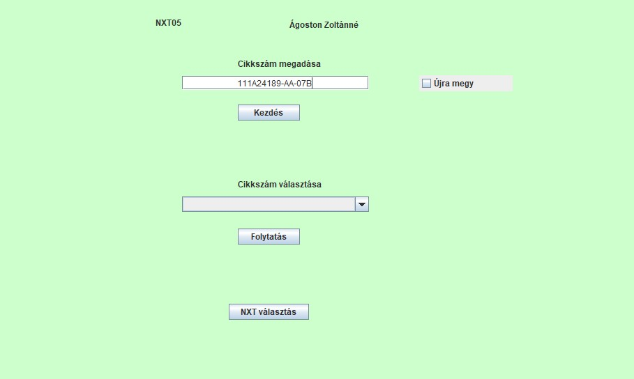

Amennyiben már volt egyszer a cikkszám de újra gyártják akkor be kell pipálni az újramegy gombot és akkor újra el lehet végezni a második ellenőrzést a cikkszámhoz.

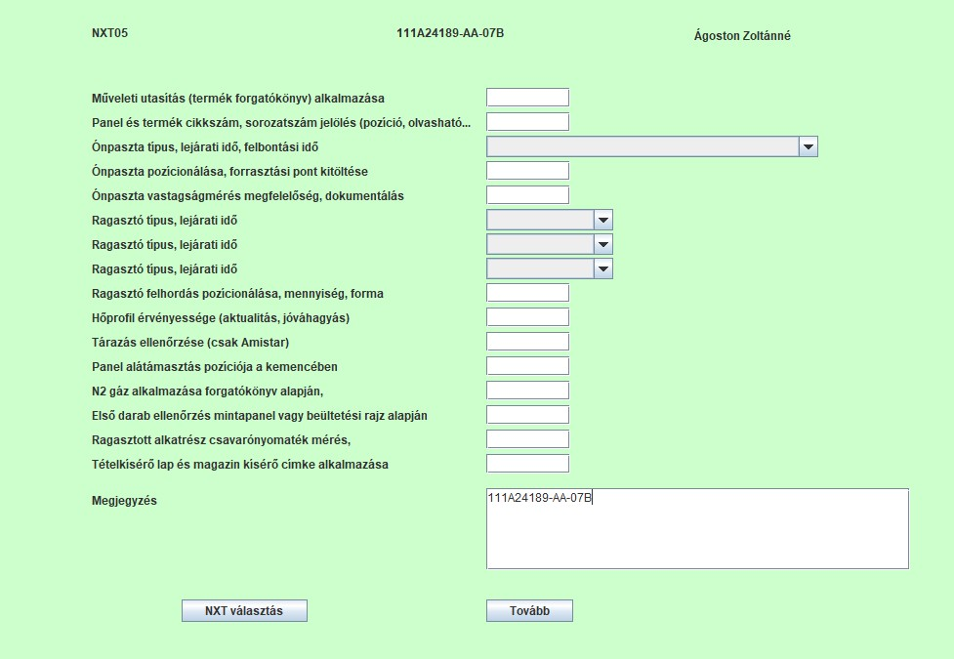

Amikor megnyílik ez a felület a program az éppen gyártott cikkszámot vágólapra másolja és ahova szükséges egy Ctrl+V billentyűkombinációval egyből be lehet másolni. Az oldal tetején látjuk, hogy melyik soron, milyen cikkszámot milyen névvel ellenőrzünk. Innen ismét lehet az NXT választó felületre menni, vagy tovább tölteni.

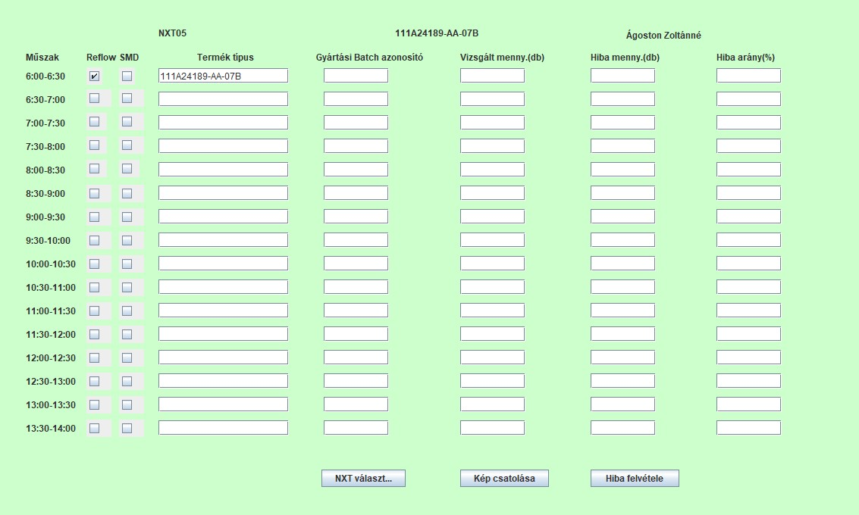

Ezen a felületen pedig tudjuk rögzíteni az elvégzett ellenőrzéseket. Allul 3 gomb van melyek segítségével visszamehetünk az NXT választó felületre vagy csatolhatunk képet a talált hibáról:

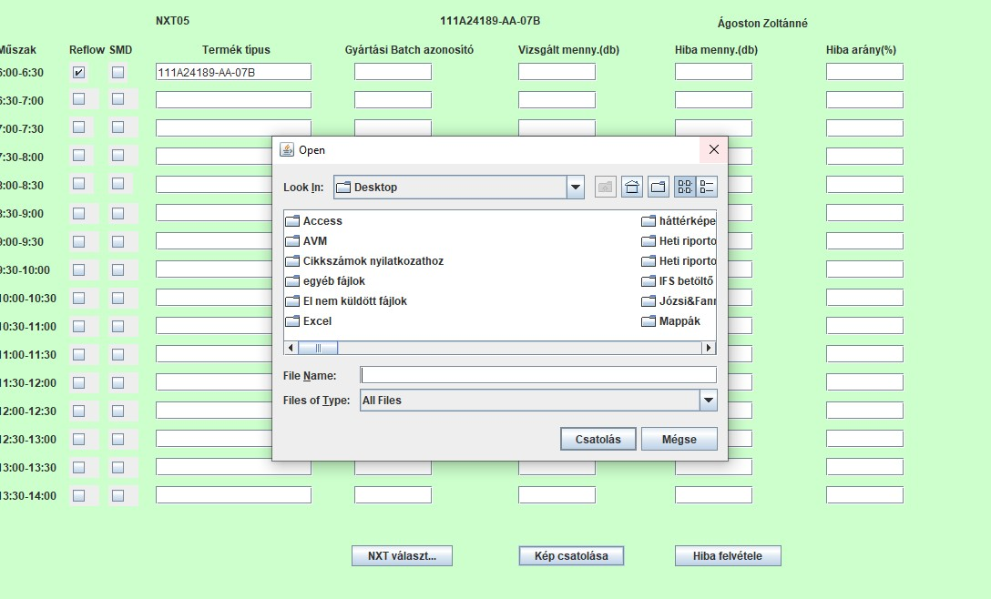

Ekkor egy felugró ablakban kiválaszthatjuk a csatolni kívánt képet. A csatolásról egy felugró ablak tájékoztat. A csatolt képet meg tudjuk nézni azzal a programmal amivel a bevitt adatokat szoktátok ellenőrizni. A 3. gomb segítségével pedig erre a képernyőre jutunk:

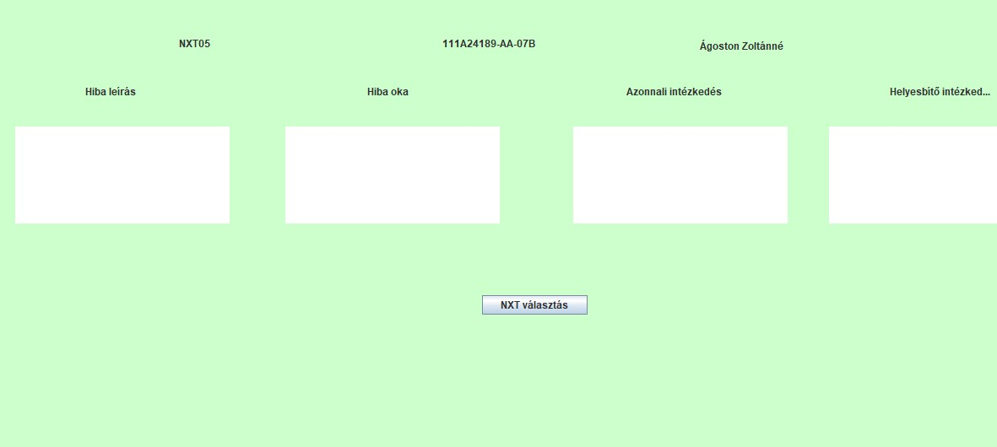

Itt a szokásos módon tudjuk felvenni a talált hibát. Ez után az NXT választó felületre visz minket.